PLANO MUNICIPAL DE TERRITORIALIZAÇÃO

Este plano Municipal de territorialização, para o seu desenvolvimento, contou com a colaboração da equipe:

FRANCIELI CAMPOS (ENFERMEIRA ESF RURAL)
MARLI FEITOSA (ENFERMEIRA ESF URBANO)
MARIA CONCEIÇÃO RODRIGUES (COORDENADORA UBS)
RAFAEL VITORI (SECRETARIA MUNICIPAL DE SAÚDE)
ADRIANA FULGENCIO (ACS)
ADRIANA RIBEIRO (ACS)
MARCIA SOUZA (ACS)
ROSEILAINE BERNARDINO (ACS)
BEATRIZ SOUZA (ACS)
LUCINÉIA SERVELIN (ACS)
TALITA MIOTTO (ACS)
SHELLY MARLEY (ACS)
IDALINA BERTAN (ACS)

HISTÓRICO
O povoamento da região onde hoje se encontra o Município de Guaraci teve início no ano de 1.945.
A história de Guaraci está ligada à de Jaguapitã, Município que, apesar de ser pouco mais antigo, também se inclui no rol dos Municípios novos do Paraná. Efetivamente, Jaguapitã foi elevado à categoria de distrito em 30 de Dezembro de 1.943, e à de Município em Outubro de 1.947.
Guaraci, dando início aos trabalhos de fundação de um patrimônio, no quilômetro 24 da Estrada de Jaguapitã, foi colonizada por Carlos Luiz Costa, Augusto Lourenço da Silva, Norberto da Silva e João Firmino dos Santos que chegaram ao local em 1.945.
Em 1.947, Guaraci passou a denominar-se Colônia de São Sebastião do Guaraci. Naquela época já existiam dez casas de madeira, cobertas de tabuinhas. Foi elevada à categoria de Distrito Administrativo, integrando o quadro territorial do Município de Jaguapitã, pela Lei Estadual n°. 253 de 26 de Novembro de 1954 era elevado à categoria de Município, desmembrado do de Jaguapitã.
Na data de instalação, em 01 de Dezembro de 1.955, foram empossados o primeiro Prefeito, Senhor João Giuli e Vereadores.
Compreende o Distrito Administrativo de Bentópolis, criado pela Lei Estadual n°. 3382 de 26 de Outubro de 1.957.
Pela Lei Estadual n°. 172 de 12 de setembro de 1.961 criou o Distrito Judiciário de Bentópolis.
Gentílico: Guaraciense.
FORMAÇÃO ADMINISTRATIVA
Distrito criado com a denominação de Guaraci, pela lei estadual nº. 790 de 14 de Novembro de 1.951, subordinado ao Município de Jaguapitã.

POPULAÇÃO
População estimada (2020) 5.530 pessoas

População no ultimo censo (2010) 5.227 pessoas

Densidade demográfica (2020) 26,07 hab/km²

O município tinha 5227 habitantes no ultimo censo. Isso coloca o município na posição 293 dentre os 399 do mesmo estado. Em comparação com outros municípios do Brasil, fica na posição 4176 dentre 5570. Sua densidade demográfica é de 24.69 habitantes por quilometro quadrado, colocando-o na posição 203 de 399 do mesmo estado. Quando comparado com outros municípios no Brasil, fica na posição 2741 de 5570.
FONTE: IPARDES

Em 2021 o município tem uma população estimada em 5.557 Habitantes.

ESTRUTURA SANITÁRIA
ABASTECIMENTO DE AGUÁ DO MUNICIPIO

 | ABASTECIMENTO DE AGUÁ SEGUNDO AS CATEGORIAS DE 2019
CATEGORIAS |  | UNIDADES ATENDIDAS (1) | LIGAÇÕES
RESIDENCIAIS |  | 1744 | 1682
COMERCIAIS |  | 95 | 93
UNIDADE PUBLICA |  | 04 | 26
PODER PUBLICO |  | 46 | 46
TOTAL |  | 1915 | 1851
FONTE: SANEPAR e outras fontes de saneamento.
NOTA: As outras fontes de saneamento são: CAGEPAR, CASAN, DEMAE, Prefeitura Municipal, SAAE, SAAEM, SAEMA e SAMAE.
Economias. É todo imóvel( casa, apartamento, loja, prédio, etc ) ou subdivisão independente do imóvel, dotado de pelo menos 1 ponto de água, perfeitamente identificável como unidade autônoma, para efeito de cadastramento e cobrança de tarifa.

CONSUMO DE AGUA FATURADO EM MÉDIA 2019
CONSUMO DE AGUA | Volume( m3)
(m3) FATURADO | 265.767
MEDIDO | 253.310

REDE DE ESGOTO
O município de Guaraci conta com 100% de fossas rudimentares e na zona rural esse percentual é o mesmo.
ABASTECIMENTO DE AGUA
O abastecimento de água na rede é prestada pela SANEPAR, que fornece água tratada a cidade, proveniente de dois poço artesiano, um poço no distrito em Bentópolis, possuindo 03 reservatórios, um elevado, com capacidade de 5.000 litros e dois apoiadores com capacidade de 15.000 litros casa um.

COLETA DE LIXO
O Percentual de lixo coletado na zona urbana é de 96,24%, enquanto na zona rural é de 24,14%.

DISTRITO E ÁREAS RURAIS

A população estimada do Distrito de Bentópolis e áreas rurais são de 1.459 Pessoas.
O município conta com duas equipes de ESF, sendo uma urbana (equipe 01) e outra rural (equipe 02)
A equipe rural é composta por 01 Enfermeira, 01 Médica, 02 Auxiliares de Enfermagem, 04 Agentes Comunitários de Saúde, 01 Equipe de Saúde Bucal, 01 ENASF (01 Psicóloga, 02 Fisioterapeutas, 01 Nutricionista) que atendem a demanda das duas equipes de ESF (Urbana e Rural) e uma equipe de Endemias, que atende a equipe rural e a urbana.
O Município conta também com 01 médico Pediatra e 01 médico Ginecologista e Obstetra, que atende as duas equipes, mediante agendamento.
Faz parte da área rural, o distrito de Bentópolis, e sítios vizinhos, e também uma parte que fica mais próxima a área urbana, sendo vila rural e sítios vizinhos.

Figura 1.

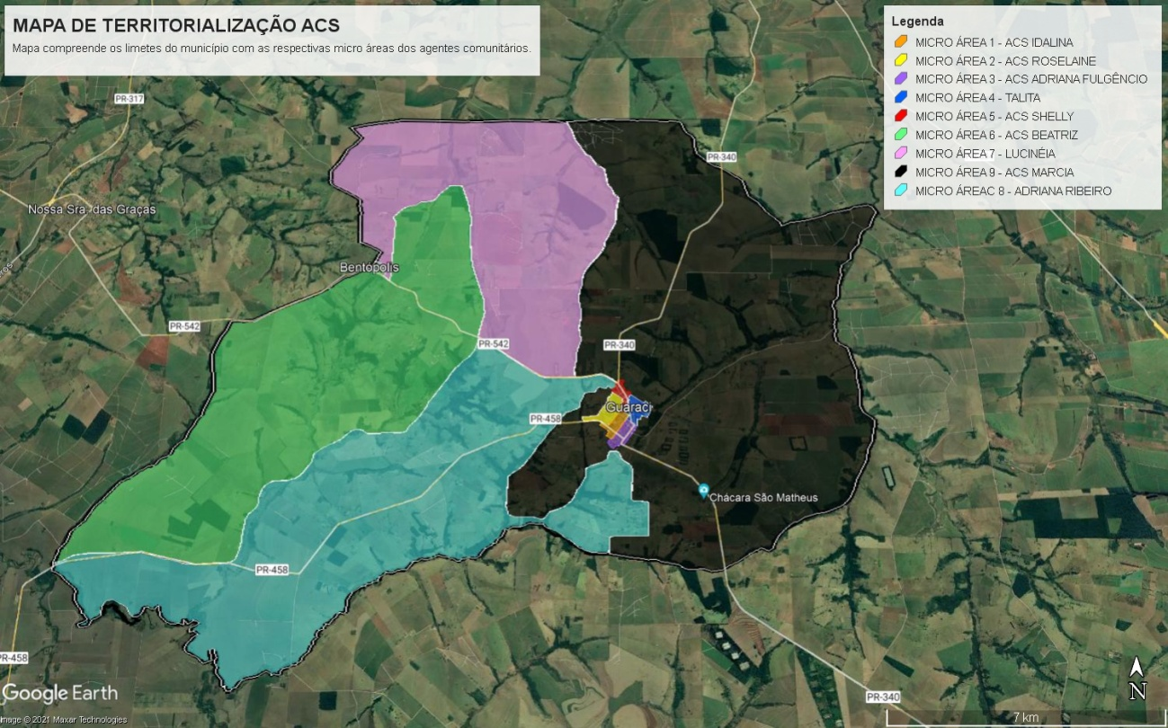
Figura 2.
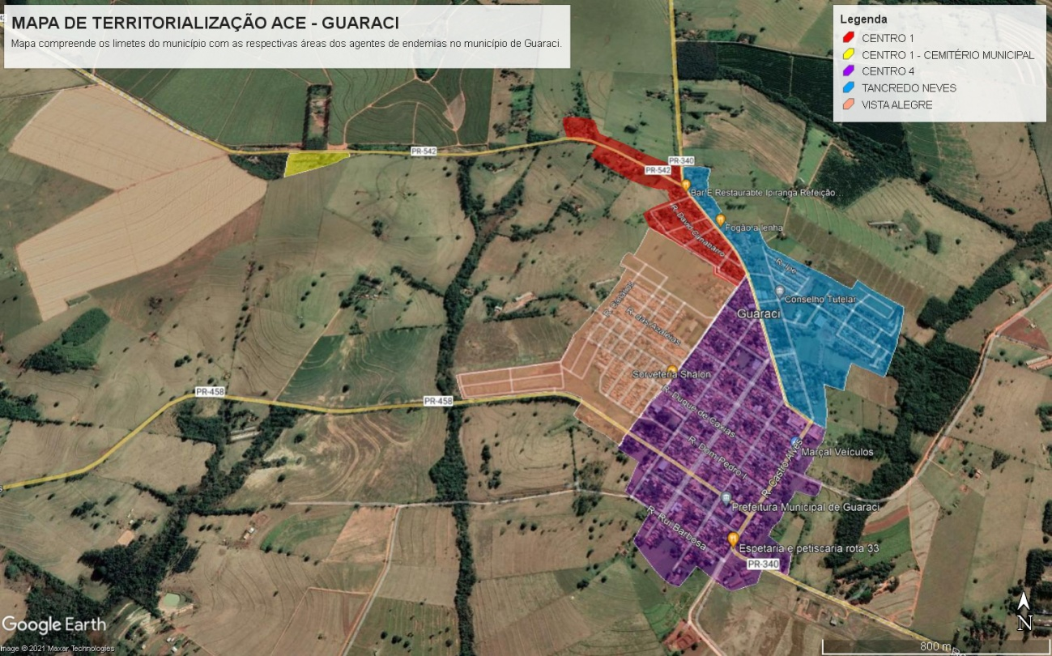

Figura 3.
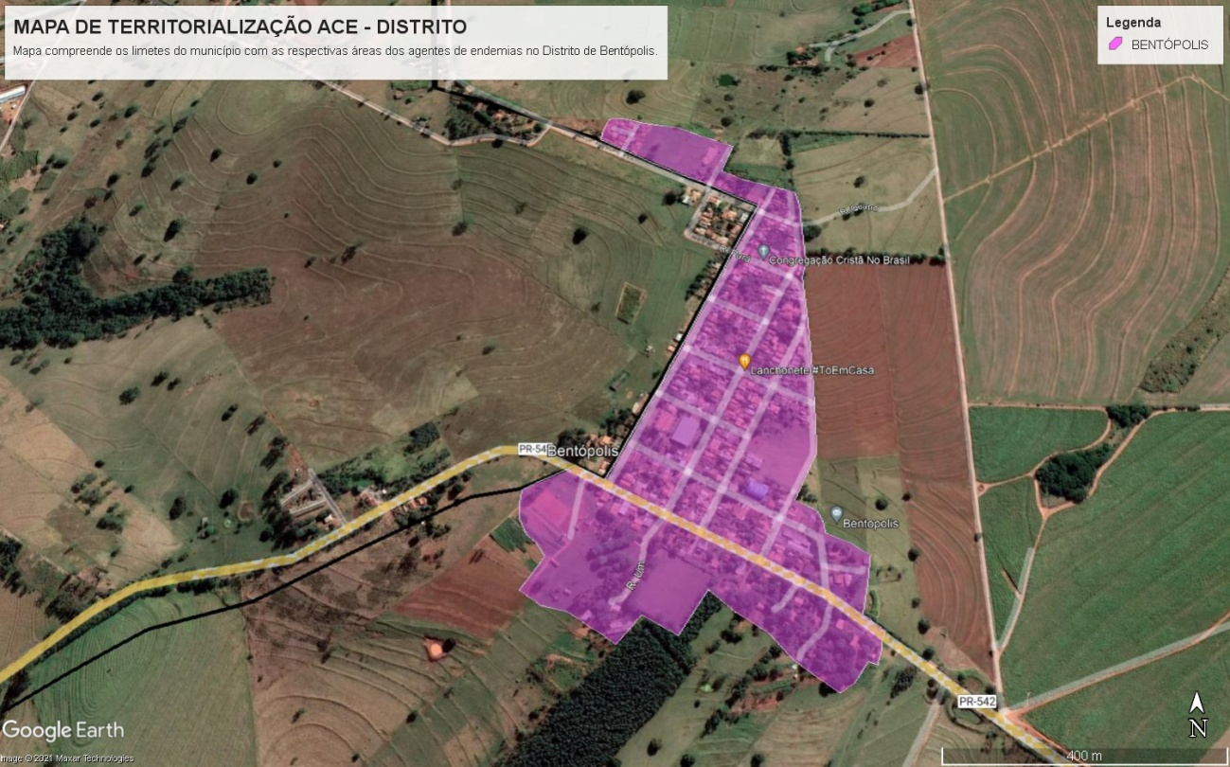

Figura 4.
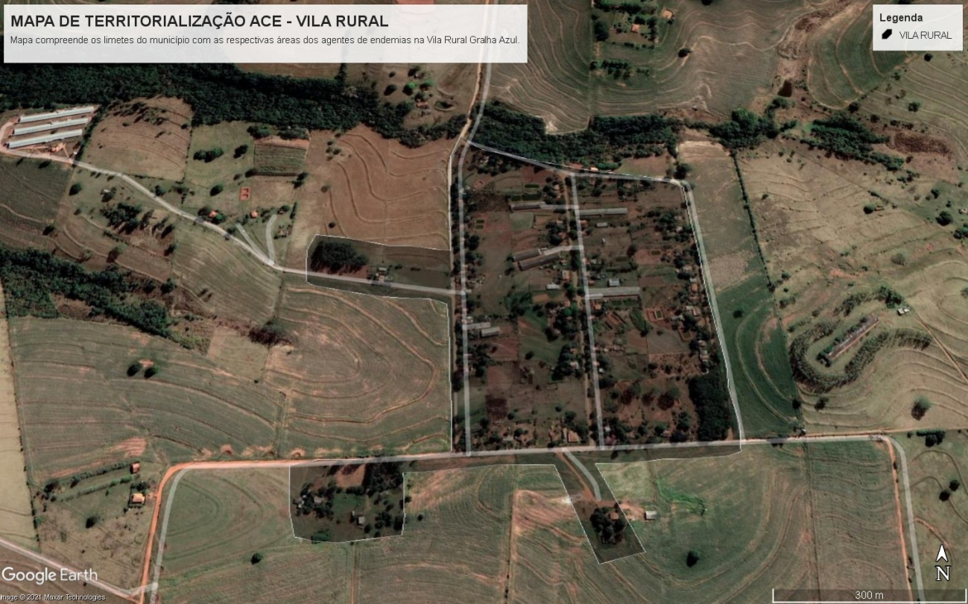

MICROÁREAS DISTRITO E ÁREAS RURAIS
ACS | BEATRIZ | LUCINÉIA | ADRIANA | MARCIA
MICROÁREAS | 06 | 07 | 08 | 09
POPULAÇÃO | 361 | 361 | 355 | 382
FAMILIAS | 142 | 157 | 119 | 126
FEMININO | 181 | 196 | 169 | 170
FEMININO 25 A 64 ANOS | 99 | 97 | 107 | 89
MASCULINO | 173 | 167 | 186 | 212
HIPERTENSOS | 46 | 85 | 65 | 43
DIABÉTICOS | 16 | 31 | 22 | 18
ACAMADOS | 02 | 02 | 0 | 02
CA | 0 | 01 | 02 | 03
CRIANÇAS 0 A 5 ANOS | 26 | 11 | 21 | 15
ADOLESCENTES 10 A 19 ANOS | 40 | 46 | 38 | 36
MAIORES DE 60 ANOS | 68 | 103 | 62 | 61
GESTANTES | 03 | 02 | 0 | 03
PUÉRPERAS | 01 | 0 | 0 | 01
PESSOAS EM SITUAÇÃO DE RUA | 0 | 0 | 0 | 0

O CRONOGRAMA DE ATENDIMENTO DO ESF RURAL

A UAPSF Palmira de Freitas Amadeu está aberta de segunda a sexta-feira, das 07:30 as 11:30 e das 13:00 as 17:00hrs.

ATENDIMENTO MÉDICO ESF RURAL
PERÍODO | SEGUNDA | TERÇA | QUARTA | QUINTA | SEXTA
MANHÃ | CONSULTAS AGENDADAS  BENTÓPOLIS | CONSULTAS AGENDADAS  BENTÓPOLIS | CONSULTAS  GUARACI | CONSULTAS AGENDADAS  BENTÓPOLIS | CONSULTAS  GUARACI
TARDE | CONSULTAS  GUARACI | VD VILA RURAL CONFORME DEMANDA | CONSULTAS  GUARACI | VD BENTÓPOLIS CONFORME DEMANDA | CONSULTAS  GUARACI

O atendimento com a Ginecologista, Dra. Raissa Plépis, acontece quinzenalmente, na terça-feira no período vespertino, as consultas são agendadas para gestantes, puérperas, rotinas ginecológicas, coleta de preventivo e inserção de DIU.
O atendimento com o Pediatra, Dr. Hudson acontece toda segunda-feira, na clínica da mulher em Guaraci, mediante agendamento, o profissional realiza puericultura e consultas de rotina. As crianças da equipe rural que precisam de atendimento pediátrico são agendadas para Guaraci.

A equipe urbana é composta por 01 Enfermeira, 01 Médico, 01 Auxiliar de Enfermagem, 05 Agentes Comunitários de Saúde, 01 Equipe de Saúde Bucal, 01 ENASF (01 Psicóloga, 02 Fisioterapeutas, 01 Nutricionista) que atendem a demanda das duas equipes de ESF (Urbana e Rural), e uma equipe de Endemias, que atende a equipe rural e a urbana.
O Município conta também com 01 médico Pediatra e 01 médico Ginecologista e Obstetra, que atende as duas equipes, mediante agendamento.

MICROÁREAS EQUIPE URBANA

ACS | IDALINA | ROSE | ADRIANA | TALITA | SHELLY
MICROÁREA | 01 | 02 | 03 | 04 | 05
POPULAÇÃO | 557 | 893 | 627 | 597 | 478
FAMILIAS | 220 | 440 | 232 | 262 | 201
FEMININO | 281 | 464 | 345 | 315 | 249
FEMININO 25 A 64 ANOS | 147 | 316 | 154 | 77 | 132
MASCULINO | 276 | 427 | 282 | 282 | 225
HIPERTENSOS | 114 | 121 | 95 | 85 | 110
DIABÉTICOS | 18 | 36 | 25 | 31 | 35
ACAMADOS | 01 | 01 | 02 | 0 | 0
CA | 0 | 05 | 0 | 0 | 01
CRIANÇAS 0 A 5 ANOS | 24 | 75 | 08 | 36 | 18
ADOLESCENTES 10 A 19 ANOS | 72 | 88 | 51 | 84 | 63
MAIORES DE 60 ANOS | 147 | 128 | 167 | 126 | 114
GESTANTES | 02 | 03 | 01 | 05 | 03
PUÉRPERAS | 0 | 0 | 0 | 01 | 0
PESSOAS EM SITUAÇÃO DE RUA | 0 | 0 | 0 | 0 | 01

O CRONOGRAMA DE ATENDIMENTO MÉDICO DO ESF URBANO

O Centro de Saúde de Guaraci, esta aberto de segunda a sexta-feira, das 07:30 as 11:30 e das 13:00 as 17:00hrs.

ATENDIMENTO MÉDICO Dr. RENATO AUGUSTO FACIRIOLI
PERIODO | SEGUNDA | TERÇA | QUARTA | QUINTA | SEXTA
MANHÃ | CONSULTAS AGENDADAS | CONSULTAS AGENDADAS | CONSULTAS AGENDADAS | CONSULTAS AGENDADAS | CONSULTAS AGENDADAS
TARDE | CONSULTAS  AGENDADAS | CONSULTAS AGENDADAS | CONSULTAS AGENDADAS  BENTÓPOLIS | VISITA  DOMICILIAR | CONSULTAS AGENDADAS  BENTOPÓLIS

O atendimento com a Ginecologista, Dra. Raissa Plépis, acontece semanalmente, na terça-feira no período integral, as consultas são agendadas para gestantes, puérperas, rotinas ginecológicas, coleta de preventivo e inserção de DIU.
O atendimento com o Pediatra, Dr. Hudson acontece toda segunda-feira, na clinica da mulher em Guaraci, mediante agendamento, o profissional realiza puericultura e consultas de rotina.

CRONOGRAMA ENDEMIAS

A equipe de Endemias é composta por 03 profissionais Agentes de Endemias, o cronograma de atendimento é dividido em 06 ciclos anuais entre Guaraci, Distrito e vila rural.

CRONOGRAMA FISIOTERAPIA ENASF
PROFISSIONAL | SEGUNDA | TERÇA | QUARTA | QUINTA | SEXTA
NAIARA | ------- | GUARACI | GUARACI | ------ | GUARACI
GILDER | GUARACI | ------ | GUARACI | BENTÓPOLIS | -------

A Fisioterapeuta Naiara atende mediante agendamento, nos dias de terça-feira, quinta-feira e sexta-feira das 08:00 as 12:00 e das 13:00 as 17:00hrs.
Na terça e quinta das 08:00 as 09:15hrs Grupo de ações do promoção e prevenção, e o restante atendimento individual na unidade, com duração de 40 min cada atendimento.
O Fisioterapeuta Gilder, realiza os atendimentos individuais e domiciliares, mediante agendamento, Segunda e Quarta-feira, período integral (07:30 as 11:30 e das 13:00 as 17:00hr) em Guaraci,e na quinta-feira o atendimento é realizado em Bentópolis no período matutino. Todos os atendimentos com intervalo de 40 min cada.

CRONOGRAMA NUTRICIONISTA ENASF

PROFISSIONAL | SEGUNDA | TERÇA | QUARTA | QUINTA
EDILAINE | BENTÓPOLIS | GUARACI | GUARACI | GUARACI  GRUPOS DE AÇÕES

A Nutricionista Edilaine realiza os atendimentos de Segunda a Quarta-feira, período integral, na quinta feita, é realizada ações em grupo de prevenção e promoção a saúde, somente no período matutino.

CRONOGRAMA PSICÓLOGO (a) ENASF
PROFISSIONAL | SEGUNDA | TERÇA | QUARTA | QUINTA | SEXTA
ARIANE | GUARACI | GUARACI | GUARACI/  BENTÓPOLIS | GUARACI | GUARACI

A Psicóloga Ariane, realiza os atendimento de segunda a sexta-feira das 07:30 as 12:00 e das 13:00 as 15:30hr.
Na quarta feira realiza no período vespertino, atendimento em Bentópolis, todos os atendimentos mediante agendamento.
Na quinta-feira é realizadas ações em grupo de prevenção e promoção a saúde, somente no período matutino.

CRONOGRAMA DE ATIVIDADES DESENVOLVIDAS PELAS ENFERMEIRAS DAS EQUIPES URBANAS E RURAIS.

A equipe de enfermagem tem como estratégia, trabalhar junto, pensar em ações de prevenção e promoção e organizar o cronograma anual de ações. (reuniões de Hiperdia, palestras mensais com temas específicos do mês, para conscientizar a população)
Alem disso, são realizados os acolhimentos, coletas de preventivo, coleta de testes da mãezinha, primeira consulta de pré natal, primeira consulta puerperal até o 5° dia pós parto, planejamento familiar, visitas domiciliares (Hipertensos, Diabéticos, acamados, pessoas com dificuldade de locomoção, neoplasias etc.)
Segue abaixo o cronograma de ações anual feito no inicio de 2021

CRONOGRAMA DE AÇÕES 2021
JANEIRO | 13/01 PUERICULTURA  20/01 HIPERDIA  TEMA: SAÚDE MENTAL
FEVEREIRO | 10/02 PUERICULTURA  24/02 HIPERDIA  TEMA: FIBROMIALGIA / LÚPUS
MARÇO | 10/03 PUERICULTURA  24/03 HIPERDIA  TEMA: CANCÊR COLORRETAL
ABRIL | 07/04 PUERICULTURA  21/04 HIPERDIA  TEMA: AUTISMO
MAIO | 12/05 PUERICULTURA  19/05 HIPERDIA  TEMA: HEPATITE
JUNHO | 09/06 PUERICULTURA  23/06 HIPERDIA  TEMA: DOAÇÃO DE SANGUE
JULHO | 14/07 PUERICULTURA  21/07 HIPERDIA  TEMA: IST
AGOSTO | 11/08 PUERICULTURA  18/08 HIPERDIA  TEMA: AMAMENTAÇÃO
SETEMBRO | 15/09 PUERICULTURA  22/09 HIPERDIA  TEMA: SUICIDIO
OUTUBRO | 13/10 PUERICULTURA  20/10 HIPERDIA  TEMA: CÂNCER DE MAMA E COLO DO ÚTERO.
NOVEMBRO |  | 10/11 PUERICULTURA  17/11 HIPERDIA  TEMA: CÂNCER DE PROSTATA
DEZEMBRO |  | 15/12 PUERICULTURA  22/12 HIPERDIA  TEMA: CANCER DE PELE / AIDS

No Hiperdia, é realizada verificação de PA, glicemia Capilar, IMC, renovação de receitas e entrega de medicamentos.
RODA DE CONVERSA GESTANTE.
JANEIRO | IMPORTÂNCIA DO PRÉ NATAL / CUIDADOS DE HIGIENE /
FEVEREIRO | PRATICA DE ATIVIDADE FISICA / ORIENTAÇÕES NUTRICIONAIS
MARÇO | FASES DA GESTAÇÃO/ MODIFICAÇÕES CORPORAIS E EMOCIONAIS/
ABRIL | MEDOS E FANTASIAS REFERENTE À GESTAÇÃO E PARTO/ PRÁTICA DE ATIVIDADE SEXUAL
MAIO | SINTOMAS COMUNS NA GRAVIDEZ/ SINAIS DE ALERTA
JUNHO | PREPARO PARA O PARTO/PLANEJAMENTO FAMILIAR
JULHO |  | SINAIS E SINTOMAS DO PARTO/ DIREITOS DA GESTANTE
AGOSTO |  | AMAMENTAÇÃO / PREPRARO DAS MAMAS
SETEMBRO |  | DEPRESSÃO PÓS PARTO
OUTUBRO |  | IMPORTANCIA DA PARTICIPAÇÃO DO PAI DURANTE A GESTAÇÃO E PARTO
NOVEMBRO |  | PREMATURIDADE
DEZEMBRO |  | CUIDADOS APÓS O PARTO COM A PUERPERA E O RECÉM-NASCIDO.

CONCLUSÃO

Este plano de territorialização tem como objetivo ajudar no entendimento de nosso território,
Concluímos que com o plano de território, toda equipe consegue compreender um pouco mais sobre o município, suas particularidades e as necessidades de cada área e microarea. Identificando os pontos de maior vulnerabilidade e assim então desenvolver um trabalho de assistência, prevenção e promoção a saúde eficaz.

